**SA-PI-TI - Apostila 1: Árvore dos Problemas**

A Árvore de Problemas é uma ferramenta muito útil para entender qual é o problema central a ser resolvido, quais suas causas e quais suas consequências. O problema central é o tronco da árvore, a causa são as raízes e a consequência os galhos.

Para desenhar a Árvore de Problemas, é necessário primeiro

* Identificar o problema central.
* A partir deste problema central, vamos identificar as suas causas.
* Depois de pensar nas causas, pensamos nas consequências desse problema.

Veja um exemplo abaixo:

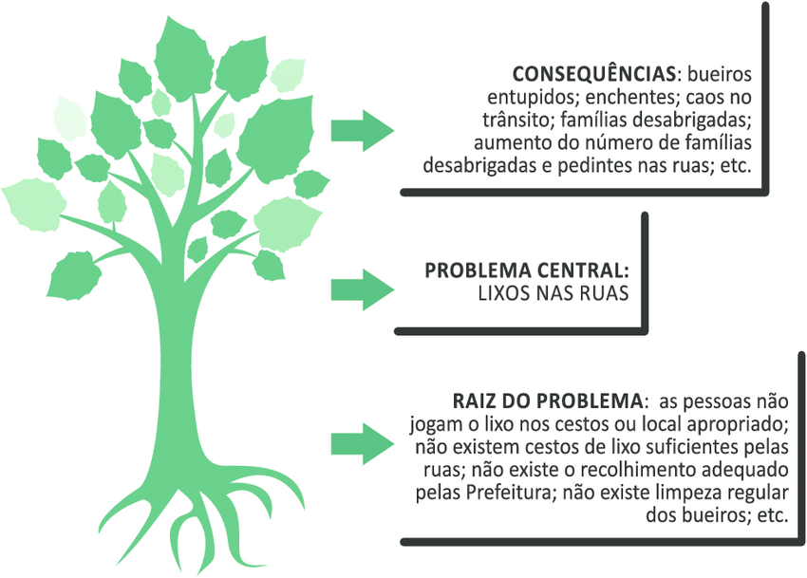

Na sequência vocês terão **10 minutos** para responder as perguntas abaixo e compor a sua árvore do problema baseado no desafio-temático do projeto integrador.

1. Qual o ODS (Objetivo de Desenvolvimento Sustentável) no qual você vai ajudar a resolver?
2. Qual problema central está por trás desse ODS?

**Consequência 1:**

**Consequência 2:**

**Consequência 3:**

**Consequência 4:**

**Consequência 5:**



Folhas e Frutos (Consequências do Problema):

Tronco (Problema Central):

Raízes (Causas do Problema):